# לימודים לקראת תואר משני לסטודנטים הלומדים לקראת תואר מחקרי

[**נא קראו את נוהל הלימודים לתואר משני**](https://graduate.technion.ac.il/potential_candidates/another-graduate-degree/)

**נא להחתים את היחידה בה נלמד התואר הראשי בלבד ולהגיש לביה"ס**

## פרטי הסטודנט/ית:

שם משפחה: Click or tap here to enter text.

שם פרטי: Click or tap here to enter text.

מס' ת"ז: Click or tap here to enter text.

## פרטי הבקשה:

מסלול לימודים ראשי לקראת התואר: Choose an item.

ביחידה אקדמית: Click or tap here to enter text.

סמסטר התחלת לימודים בתואר הראשי: Click or tap here to enter text.

אבקש להירשם ללימודים לקראת תואר שני, לא מחקרי, נוסף בטכניון ביחידה האקדמית: Click or tap here to enter text.

## הצהרה

* ידוע לי כי עבור לימודי לקראת התואר המשני אחויב בתשלום שכ"ל מלא בהתאם לנהלים.
* אני מתחייב /ת בזאת כי התקדמותי במחקר לא תיפגע כתוצאה מלימודי לקראת התואר המשני ולא אבקש הארכת משך השתלמות עם מלגה.
* אני מתחייב/ת להודיע למדור מעקב על כל שינוי בפעילות (חופשה, הפסקה) הן בתואר הראשי והן בתואר המשני.

תאריך:Click or tap to enter a date.חתימה: Click or tap here to enter text.

**למילוי על ידי היחידה בה נלמד תואר הראשי
**

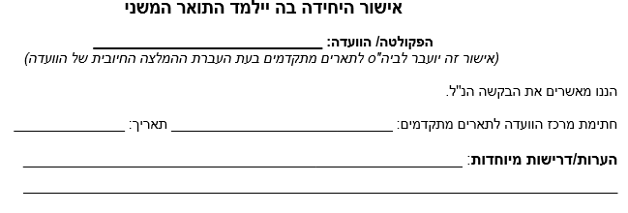

אישור דיקן בית הספר
